Муниципальное бюджетное дошкольное образовательное учреждение детский сад № 30 «Зоренька» п. Каменоломни

**Проект**

**"Россия - Родина моя"**

***подготовительная группа***

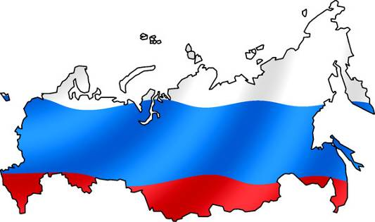

Подготовила: воспитатель Ящук И. В.

2019 – 2020 уч. г.

**Россия - Родина моя**

«Как велика моя земля!

Как широки просторы!

Озёра, реки и поля.

Леса, и степь, и горы!

Раскинулась моя земля от севера до юга,

Когда в одном краю весна –

В другом – снега и вьюга.»

***Тема проекта***: " Россия - Родина моя"

***Тип проекта***: Информационно - исследовательский - творческий.

***Сроки реализации***: долгосрочный.

***Актуальность темы*:**

Очень важно, чтобы дети как можно раньше поняли, что большая Родина – Россия, Российская Федерация, она одна на всех, кто родился на ее просторах, полюбил ее, кто прилагает усилия, чтобы она стала еще краше, богаче, стала бы могучей державой. И каждому из нас надо уметь быть ей полезным. А для этого надо много знать и уметь; с детства совершать такие дела, которые были бы на благо своего дома, детского сада, города, а в дальнейшем – и на благо всей страны. Знакомство с большой Родиной – Россией – является третьей основной ступенью нравственно-патриотического воспитания детей. Если человек заботится о Родине – значит, он является ее сыном, значит Россия для него – Родина.

**Гипотеза:**

Любовь к Родине – самое великое и дорогое, глубокое и сильное чувство. Чтобы стать патриотом, человек должен ощутить духовную связь со своим народом, принять его язык, культуру. Родная культура, как отец и мать, должны стать неотъемлемой частью души ребенка. помня об этом, мы стремимся воспитать у детей любовь и уважение к столице Родины, к народным традициям, фольклору, к природе.

**Цель:**

Воспитывать у детей любовь к большой, многонациональной Родине – России.

**Задачи:**

1. Знакомство с Москвой – столицей Родины, ее историей, достопримечательностями. Знакомство с другими крупными городами России.
2. Воспитание любви и уважения к своей нации, чувство собственного достоинства как представителя своего народа.
3. Воспитание толерантного отношения к представителям других национальностей.
4. Познакомить детей с государственной символикой: флаг, герб, гимн, язык, традиции.
5. Знакомство с русской культурой, языком, традициями.
6. Знакомство с традициями, языком, культурой людей других национальностей, населяющих Россию.
7. Экологическое воспитание: знакомство с природой России, воспитание любви и чувства прекрасного.

***Участники проекта*:**

1. Дети подготовительной группы «Теремок».

2. Воспитатели.

3. Родители.

***Ожидаемый результат*:**

После завершения проекта дети будут знать:

- символику России (флаг, герб, гимн России).

- Природу родных мест, любоваться природой, бережно относиться к ней.

- Четыре – пять народов живущих на Земле, их быт, традиции,

-Климатические и природные условия.

*Вопросы, направляющие проект:*

Основополагающий вопрос:

- Что такое Россия?

*Проблемные вопросы по теме*:

- Какая природа в России?

- Месторасположение России на карте.

- Символика России.

- В России живут люди разных национальностей.

*Методы*:

1. Проблемные вопросы.

2. Анализа.

3. Игрового моделирования.

4. Беседы.

**Реализация проекта по этапам**

|  |  |  |  |  |
| --- | --- | --- | --- | --- |
| **Этапы проекта** | | **Деятельность педагога** | | **Деятельность детей** |
| 1этап | | 1.Ввод в игровую  ситуацию (приглашение в путешествие по России).  2. Формирование проблемы: " Что такое Россия?  3.Подведение к формированию задач:  -знакомство с природными зонами России;  -познакомить с растительным и животным миром России;  -познакомить с народными традициями и культурой России;  -узнать об особенностях  русского костюма;  -иметь представление о промыслах и основных элементах узоров;  народном фольклоре;  -принять участие в русских народных играх  и состязаниях;  -отразить впечатления в продуктах в своей деятельности.  -познакомить с природными  богатствами и с главным городом России. | | Входят в проблему (рассматривают карту,  иллюстрации о России), вживаются в ситуацию. |
| 2 этап | | Организация деятельности детей:  - познавательно-речевая;  - художественно-творческая;  - игровая;  - совместная работа с родителями (консультация для родителей «Проектная деятельность в детском саду». | | Принимают активное участие в продуктивной деятельности. |
| 3 этап | Презентация проекта в форме  бесед | |  | |

**Реализация проекта через разные виды деятельности.**

|  |  |
| --- | --- |
| **Образовательные**  **области,**  **направление**  **развития** | **Виды детской деятельности.** |
| **Познавательно-речевое развитие**. | •     «Наша страна Россия». •   «Главный город нашей страны». •     «История Московского Кремля».   * «Города России». * «Какие народы живут в России». * «Русские народные промыслы». * «Климатические зоны России». * «Голубые реки России». * "Государственные символы России: герб, флаг, гимн". * "День Победы". * "Растительный мир средней полосы России". |
| **Художественно-эстетическое развитие.**  **Чтение художественной литературы** | Чтение рассказов, сказок, стихов:   * «Две березы» Т.А.Шорыгина * «Прогулка» С. Михалков * «Как аукнется, так и откликнется» р.н.с. * «Снегурушка и лиса» р.н.с. * «Сивка – бурка» * «Хаврошечка»   Заучивание стихов о Москве, Родине, России.  Чтение произведений о русских богатырях.  Заучивание пословиц, поговорок, небылиц. |
| **Художественно-эстетическое развитие.**  **Художественное творчество** | *Рисование:*   * "Хохлома". * «Городецкая роспись». * «Гжель». * «Дымково". * «Портреты членов семьи». * «Герб, флаг России". * «Спасская башня". * "Мой дом". * "Рисование березки". * "Русский национальный костюм".   *Лепка:*   * Сказочного образа Снегурочки |
| **Художественно-эстетическое развитие.**  **Музыка** | **Слушание песен и музыки:**   * «Во поле береза стояла», * «Осенняя песня», * «Урожайная», * «Елочка красавица», * "Зимушка прощальная". * «Гимн России», * «Русская народная музыка». |
| **Физическое развитие. Здоровье, физическая культура** | **Русские народные подвижные игры:**   * «Гуси – лебеди», * «Краски», * «Пятнашки», * «У медведя во бору», * «Палочка выручалочка», * «День – ночь», * «Лошадки», * «Горелки», * «Уголки», * «Море волнуется», * "Золотые ворота", * "Мы - веселые ребята", * «Зевака», * «Классики», * «Телефон» и т.д. |
| **Социализация** | **Дидактические игры:**   * «Найди флаг России», * "Узнай наш герб", * «Найди среди гербов разных стран, герб России», * «Чей костюм», * «Мир профессии», * " С какого дерева листок", * "Когда это бывает". |
| **Культурно-досуговая деятельность** | **Инсценировка русских народных сказок**:   * «Колобок», * «Три медведя», * «Гуси – лебеди», * «Теремок» и т.д. |
| **Взаимодействие с родителями** | Консультация для родителей «Проектная деятельность в детском саду».  Помощь в подборке материала к проектам.  Консультация «Роль родителей в формировании патриотических чувств».  Консультация «Какие русские народные сказки читать детям?».  Консультация «Ребёнок и его родина». Помощь родителей в подборе мультфильмов и настольных игр о России.  Совместное с детьми чтение книг о России. |

**Перспективное планирование работы с детьми по проекту в подготовительной группе «Колокольчики»**

|  |  |
| --- | --- |
| **Месяц** | **Работа с детьми** |
| **сентябрь** | 1.Беседа «Наша Родина - Россия».  2.Беседа «Москва-столица России».  3.Беседа "Природа России".  4.Чтение художественной литературы "Чтение стихотворения  Александровой "Родина".  5.Рассказ "Города России".  6. Рассматривание иллюстраций "Главный город нашей страны".  7.Чтение художественной литературы. Чтение главы из книги Б.Житкова "Что я видел". |
| **октябрь** | 1.Беседа "Мой город - моя малая Родина".  2.Рассматривание иллюстраций "Природа средней полосы России".  3.Чтение художественной литературы . Чтение Т.А. Шорыгиной "Две березы".  4.Рисование "Белоствольная береза". |
| **ноябрь** | 1.Знакомство с городецкой росписью. Приемы выполнения элементов цветочного узора в городецкой росписи.  2.Чтение художественной литературы. Чтение русской народной сказки "Заяц- хваста".  3. Знакомство с дымковской игрушкой. Декоративное рисование "Нарядная барышня".  4.Рассказывание русской народной сказки "Царевна - лягушка". |
| **декабрь** | 1.Беседа "Нас много на земном шаре".  2.Рисование "Русский национальный костюм".  3.Рассматривание иллюстраций "Голубые реки России."  4.Чтение художественной литературы. Чтение сказки "Ёлка"В. Сутеев.  5.Познавательная беседа "Новогодние традиции".  6.Новый год у ворот. Наша нарядная елка - рисование. |
| **январь** | 1.Чтение "Народные праздники на Руси".  2.Лепка сказочного образа Снегурочки.  3.Чтение художественной литературы. Рассказывание русской народной сказки "Лисичка сестричка и серый волк".  4.Дидактическая игра «Чей костюм?»  5. Пальчиковая гимнастика «Здравствуй, Родина моя» |
| **февраль** | 1.Познавательная беседа "Наша армия".  2. Русское народно - прикладное искусство. Русская матрешка.  3.Чтение художественной литературы. Чтение русской народной сказки "Сивка-бурка".  4.Рассматривание иллюстраций "Русские богатыри". |
| **март** | 1.Народные праздники на Руси: Масленица.  2.Чтение художественной литературы: сказка П.Ершова "Конек-горбунок".  3.Знакомство с искусством гжельской росписи. Декоративное рисование: Гжельские узоры.  4.Разучивание стихотворений к маминому празднику. |
| **апрель** | 1.Познавательное занятие "Государственная символика России:  Флаг и герб России".  2.Рисование "Флаг России".  3.Чтение художественной литературы. Рассказывание русской народной сказки "Хаврошечка".  4. Викторина «Родина моя»  5.Дидактическая игра «Узнай наш флаг (герб)». |
| **май** | 1.9 Мая - День Победы.  2.Рисование на тему "Спасская башня Кремля".  3.Презентация «Города России»  4.Чтение художественной литературы. Чтение русской народной сказки "Колосок". |

**Итоги проекта**

* 1. В ходе проекта, ребята стали интересоваться историей своей страны, гордятся Россией. Ребята познакомились с историей России, образованием государства, знают первого царя, и президентов, расширились знания детей о народах, проживающих на территории России, закрепили знания о символике Российской Федерации, её значении. У детей расширились знания о столице России, памятниках культуры, более детально изучили Кремль, его башни – от чего они получили своё название. Дети с удовольствием изучали карту России, искали различные города, изучали животных проживающих на территории Р.Ф, с помощью красной книга России ребята познакомились с исчезающими видами животных. С удовольствием изучали гжельскую роспись, хохлому, Дымковскую роспись, расширяли знания о матрёшке. Продолжили знакомство с устным народным творчеством, русскими народными инструментами. Закрепили знания о русских народных праздниках и о государственных праздниках России. Приобщение детей к истории и культуре русского народа открывает им удивительный, прекрасный мир старины, что способствует воспитанию у детей патриотических чувств, воспитания уважения к традициям и культуре своего народа и толерантного отношения к традициям и культуре других народов. От того, какими глазами ребенок увидел окружающее, от того, что поразило его во­ображение, от того, какие уроки извлек он из объяснений о событиях современности и историческом прошлом страны, зависит и становление личности гражданина. Вот по­чему нужно помогать ребенку, открывать ис­торическое прошлое и настоящее нашей Родины. Родители принимали активное участие в реализации проекта.

***Приложение***

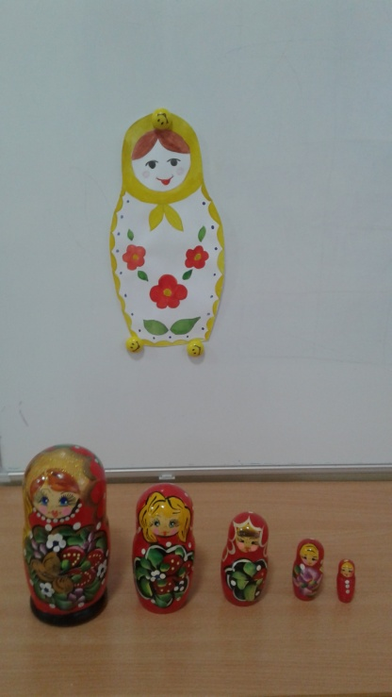***Рисуем матрешку***

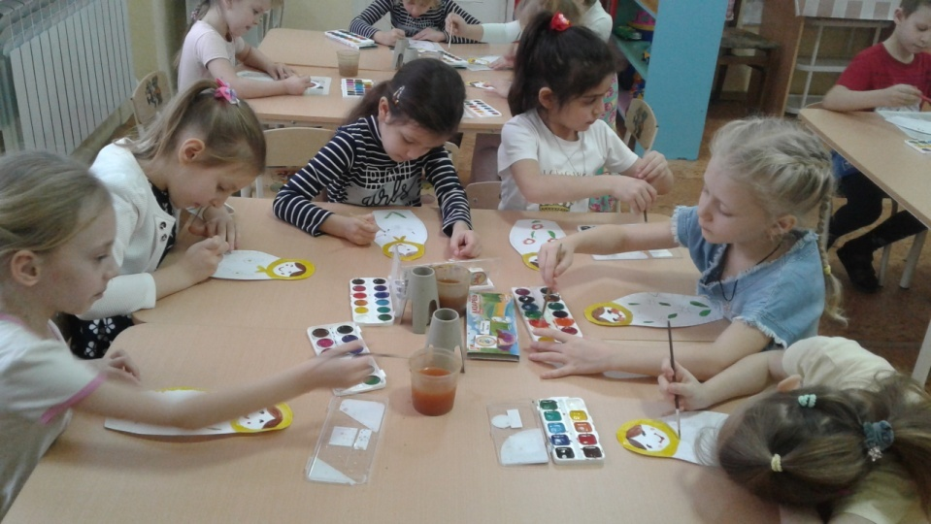

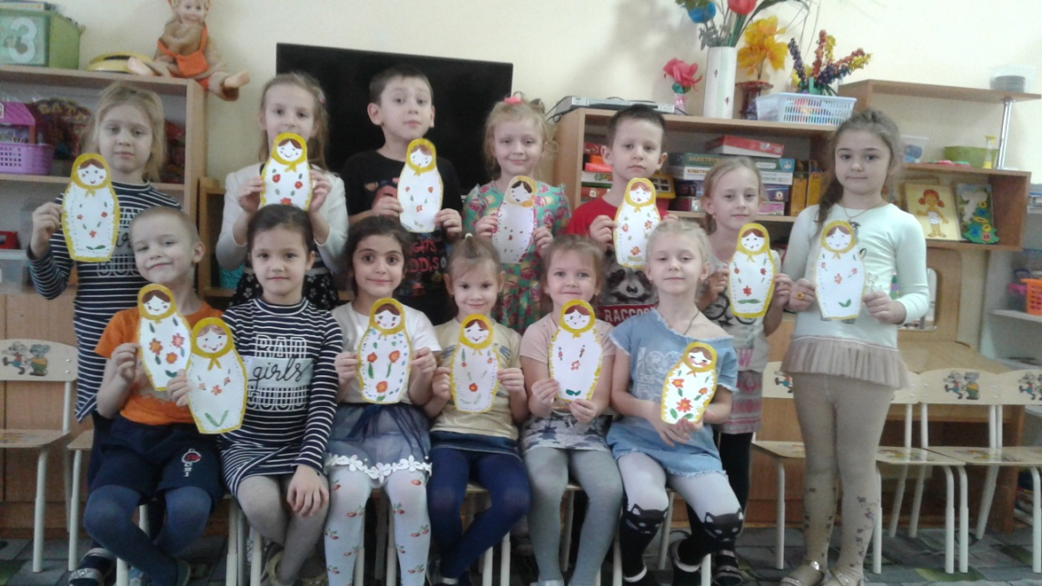

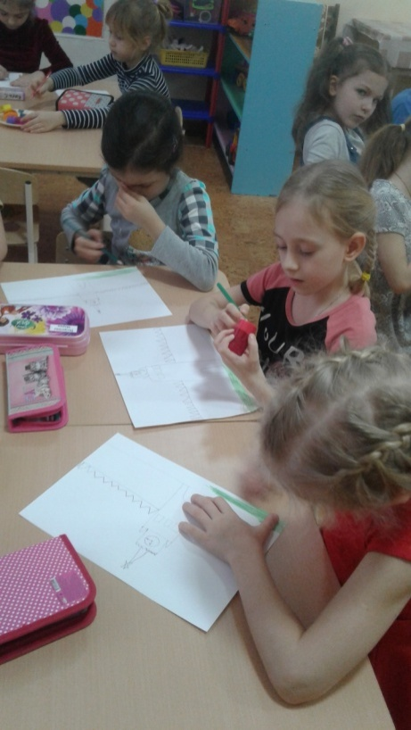

***Мы рисуем Кремль***

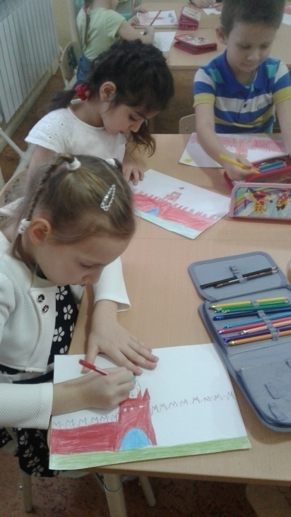

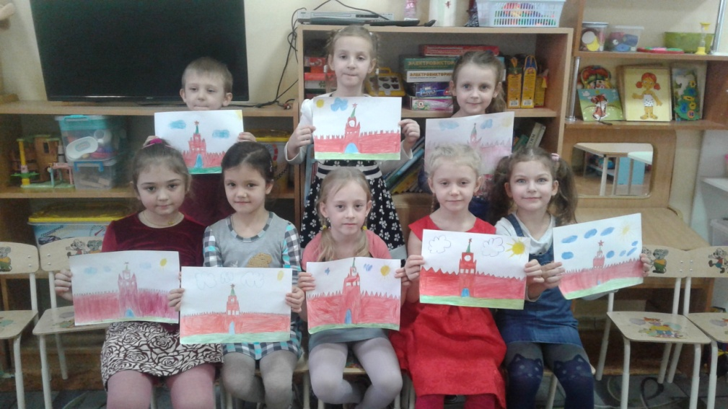

***Изучаем символику нашей страны***

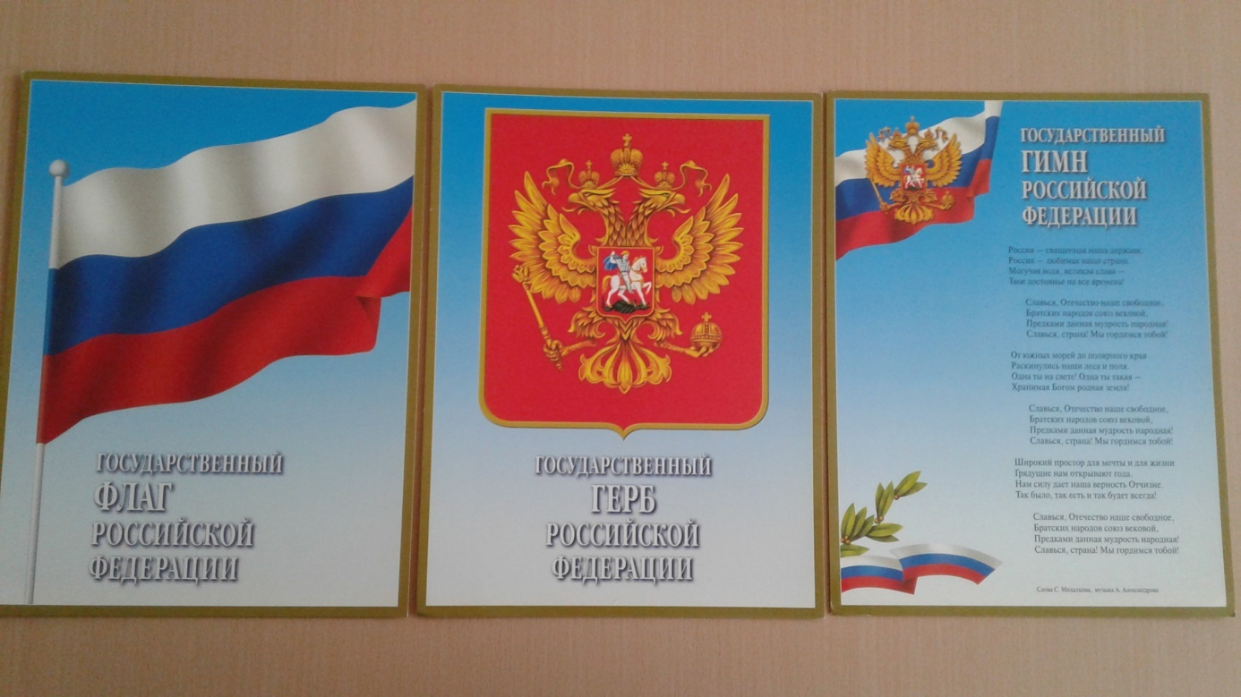

***Какие народы живут в нашей стране***

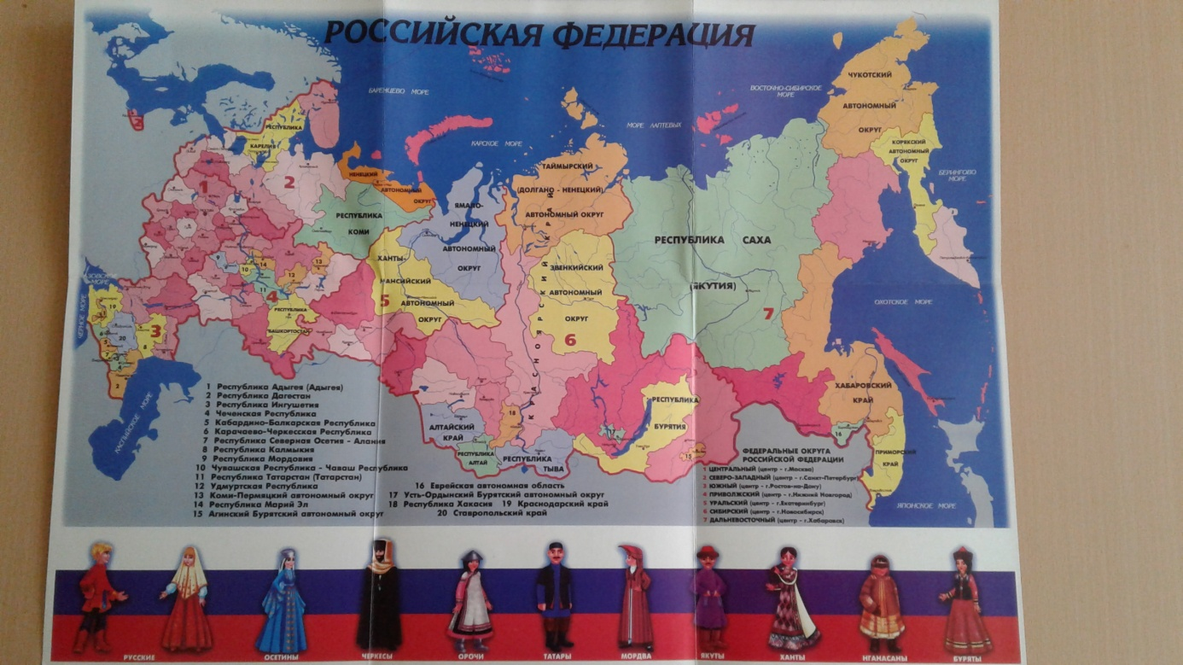

***Государственные праздники России***

